- DATOS DEL INFORME
Servicio :
Disposición Final Hospitalarios X Recolección, Barrido y Limpieza – ASE # _5_

concesionario Área Limpia D.C. S.A.S. E.S.P.
Período de análisis: ABRIL 2020
- DESARROLLO DEL INFORME
El presente informe consolida la información y las evidencias de las actividades realizadas en el periodo del mes de abril 2020, y de acuerdo con las actividades programadas en el plan de supervisión en el Área de Servicio Exclusivo-ASE 5, la cual comprende la localidad de Suba.

- RECOLECCIÓN Y TRANSPORTE

Para el mes de abril el concesionario Área Limpia D.C. S.A.S. E.S.P. reportó un total de 21.697,26 toneladas de residuos recolectados, transportados y dispuestos, en todos los servicios.

De igual manera, y de acuerdo con el informe presentado por el concesionario para este mismo mes, a través del radicado UAESP 20207000166932 del 11/05/2020, se presenta el siguiente comparativo del comportamiento de las toneladas entre los meses de marzo y abril de 2020:

Tabla 1: Resumen toneladas reportadas por Área Limpia en los meses de marzo y abril 2020.

 | MARZO | ABRIL | % VARIACIÓN
KILOGRAMOS POR TIPO DE RESIDUO (KG) | MARZO | ABRIL | % VARIACIÓN
Grandes Generadores | 199,60 | 53,56 | -73,17%
Recolección Barrido | 697,67 | 592,35 | -15,10%
Recolección Domiciliario | 23.035,69 | 19.683,23 | -14,55%
Recolección Escombros Domiciliarios | 86,85 | 62,81 | -27,68%
Atención Clandestinos | 2.120,13 | 483,14 | -77,21%
Recolección Césped | 408,39 | 692,62 | 69,60%
Recolección Poda Árboles | 166,79 | 129,55 | -22,33%
TOTAL, POR MES | 26.715,12 | 21.697,26 | -18,78%
Fuente: Informe Área Limpia abril 2020.

De acuerdo con la tabla anterior, se presentan las toneladas por cada uno de los componentes del servicio de aseo. De igual manera, es importante mencionar que se observa una disminución en la producción de residuos en el mes de abril con respecto al mes inmediatamente anterior, siendo la recolección de residuos clandestinos el servicio que presento una mayor disminución del -77,21% seguido de la recolección a grandes generadores con una disminución del -73,17%. Lo anterior, obedece al aislamiento establecido a través del Decreto 090 de 2020, "Por el cual se adoptan medidas transitorias pare garantizar el orden púb!ico en el Distrito Capital, con ocasión de !a dec!aratoria de calamidad púb!ica efectuada mediante Decreto Distrital 087 del 2020", y el Decreto Distrital 091 de 2020, “Por medio del cual semodifica el Decreto 90 de 2020 y se toman otras disposiciones.”.

SIGAB

De acuerdo con las medidas de aislamiento establecidas mediante el Decreto 090 de 2020, "Por el cual se adoptan medidas transitorias pare garantizar el orden púb!ico en el Distrito Capital, con ocasión de !a dec!aratoria de calamidad púb!ica efectuada mediante Decreto Distrital 087 del 2020", y el Decreto Distrital 091 de 2020, “Por medio del cual semodifica el Decreto 90 de 2020 y se toman otras disposiciones.”, para el mes de abril se realiza seguimiento al servicio público de aseo en la localidad de Suba a través del Sistema Integrado de Gestión de Aseo de Bogotá-SIGAB.

Es así como, se adelantó la revisión al servicio de recolección y transporte en el sector de Santa Celilia en la localidad de Suba, con la microrruta 12012 con una frencuencia los martes, jueves y sábado en el horario de la mañana; la verificaicón del servicio prestado el día 23 de abril de 2020 con el vehículo ESN718, encontrando que el servicio se prestó sin novedades en el trasado de la ruta, tal como se observan en las imágenes 1 y 2 del presente informe.

Imagen 1: Reporte de seguimiento histórico ruta 12012
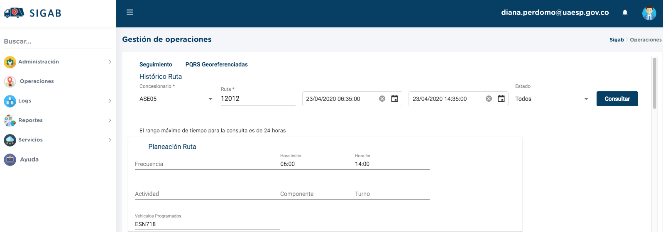
Fuente: SIGAB usuario diana.perdomo

De acuerdo con el reporte de cumplimiento de ruta, el servicio de recolección se prestó dentro del horario planificado y sin novedades, tal como se observa en el trazado de la microrruta que se presenta en la siguiente imagen:

Imagen 2: Recorrido de la microrruta 12012
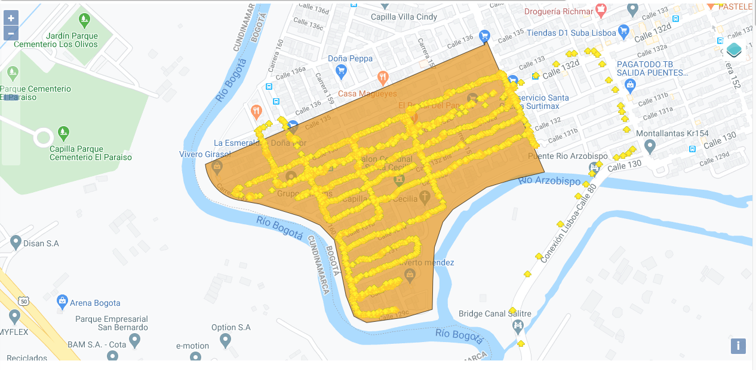
Fuente: SIGAB usuario diana.perdomo

De igual manera, se revisó el registro del GPS, donde se portó salida de base de operaciones a las 6:35 am, para inicar ruta a las 6:54am, con un duración de cumplimiento de la microrruta de tres horas y veintidos minutos, marcando como último registro en el relleno sanitario Doña Juana a las 12:32 del mediodía, tal como se observa en la siguiente tabla:

Tabla 2: Reporte SIGAB según estado
Placa Vehículo | Número Interno | Fecha Hora GPS | Estado
ESN718 | 5057 | 23/04/20 06:35:02 | SALIDA_BASE
ESN718 | 5057 | 23/04/20 06:54:44 | INICIO_RUTA
ESN718 | 5057 | 23/04/20 07:02:59 | EN_RUTA
ESN718 | 5057 | 23/04/20 10:16:23 | FIN_RUTA
ESN718 | 5057 | 23/04/20 12:31:53 | EN_RELLENO
Fuente: SIGAB usuario diana.perdomo

Por otro lado, se adelantó la revisión a la programación de mantenimiento de contenedores para el día 14 de abril de 2020, encontrando un total de 270 registros de un total de 8178, con la denominación de los N-XXX son tapa negra (no aprovechables) y los A-XXX son tapa blanca, así mismo los denominados N-SP corresponden a los contenedores sin identificación por factores externos.

Para efectos del seguimiento se tomaron al azar los contenedores identificados con: N-SP014, N-00254 y A-0050, de los cuales no se encontraron reportados observaciones, tal como se oberva en las siguientes imágenes del registro:

Imagen 3: Reportes en línea mantenimiento de contenedores en el ASE 5
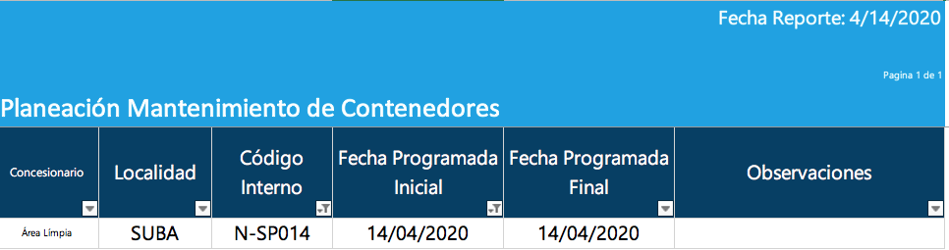
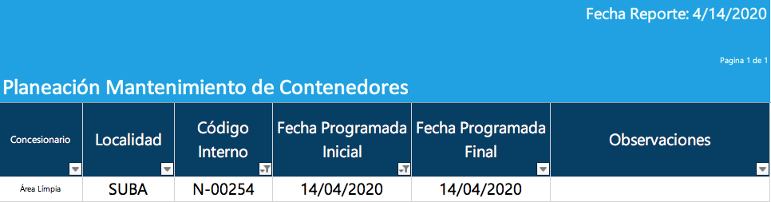
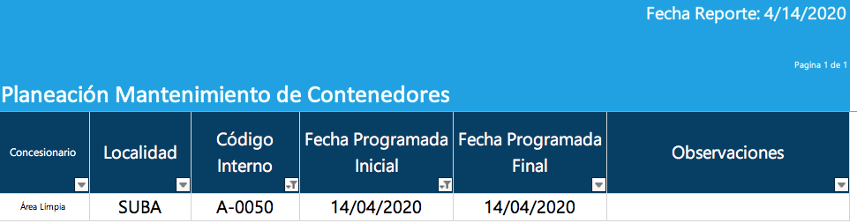
Fuente: SIGAB reporte en línea

De acuerdo con lo anterior, no se presenta ninguna novedad en la prestación del servicio.

Finalizando el seguimiento en el SIGAB para el mes de abril, para este periodo se presenta una revisión al cumplimiento de lavado mensual por medio del concesionario en la localidad de Suba, según la información registrada en el SIGAB para el ASE 5.

Es así como, se retoma el anexo 3 de la licitación pública de UAESP 2017 en su numeral 4.3 LAVADO DE AREAS PUBLICAS “Las labores de lavado de áreas públicas son responsabilidad de los concesionarios del servicio público de aseo en el área de prestación donde realicen las actividades de recolección y transporte. La prestación de este componente en todo caso deberá realizarse de acuerdo con la frecuencia y horarios establecidos en el programa para la prestación del servicio público de aseo, y cumpliendo con las exigencias establecidas en el PGIRS del Distrito Capital”, y tomando la información suministrada en el SIGAB, la cual contempla el lavado de áreas públicas especiales y lavado de áreas adicionales, además del lavado de áreas públicas PGIRS, en los meses de enero y febrero cumpliendo con totalidad las áreas planeadas pero sin reporte en el lavado de las áreas del PGIRS , mientras que en el mes de marzo se evidencia un cumplimiento del 200%, siendo el lavado de áreas publicas del PGIRS el que concentra más actividad, cumpliendo con las frecuencias establecidas.

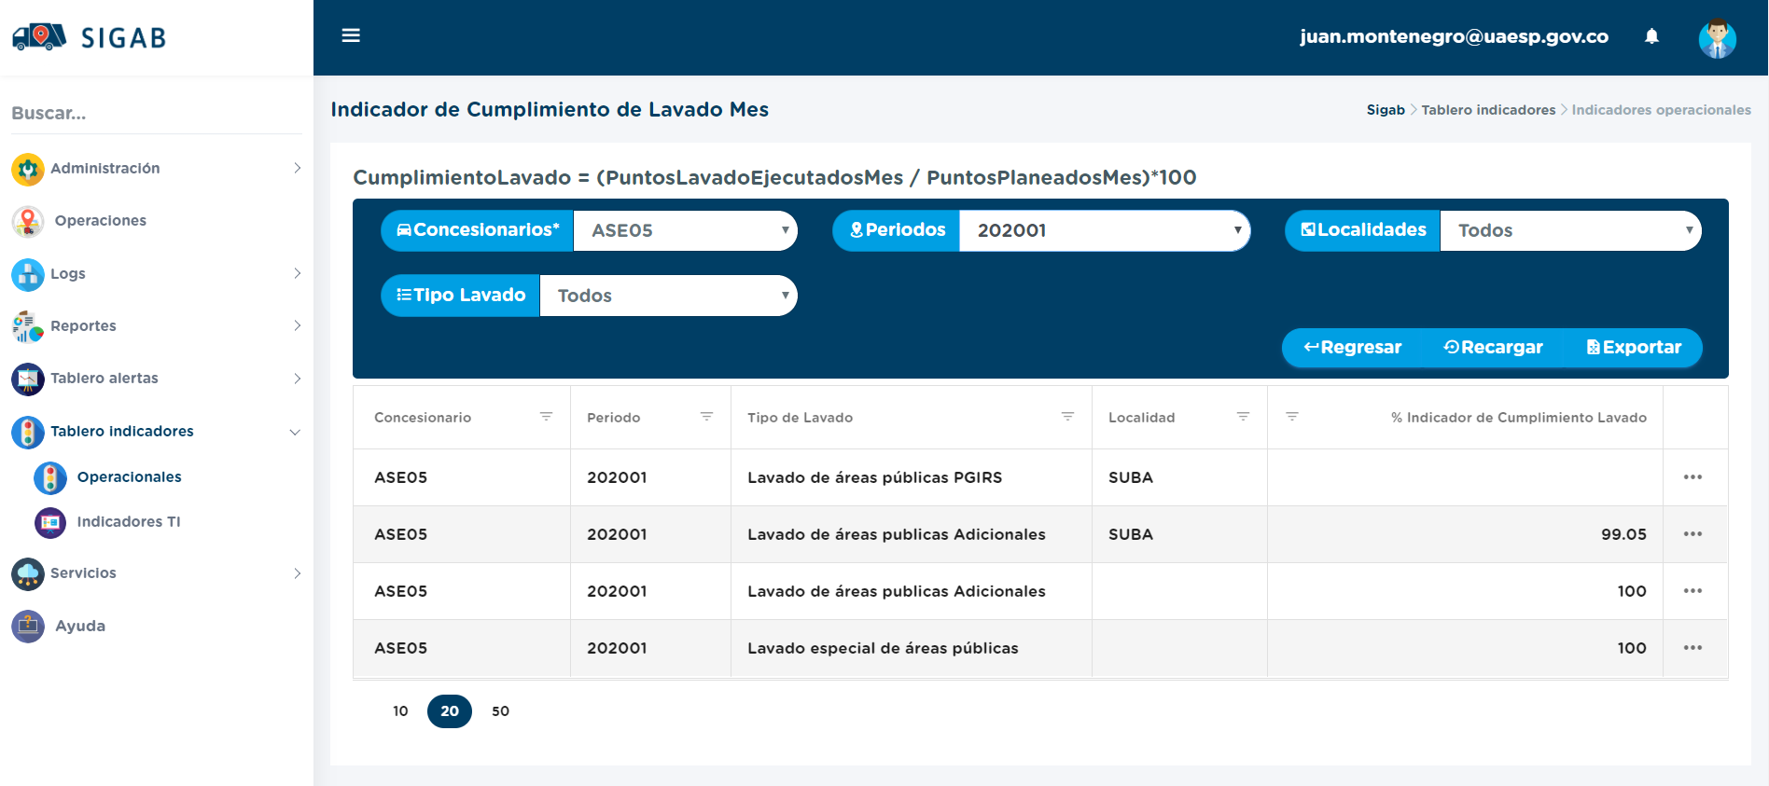
Grafica 1 Reporte lavado mes de enero. - Fuente: SIGAB.

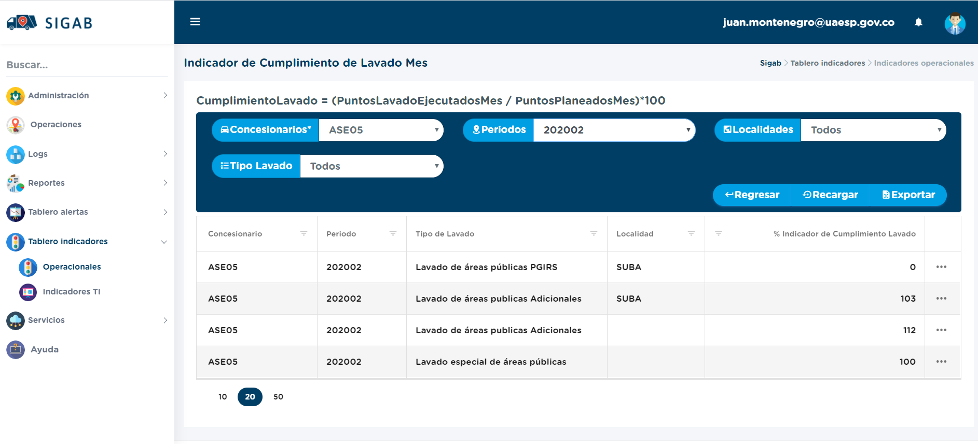
Grafica 2 Reporte lavado mes de febrero. – Fuente SIGAB.

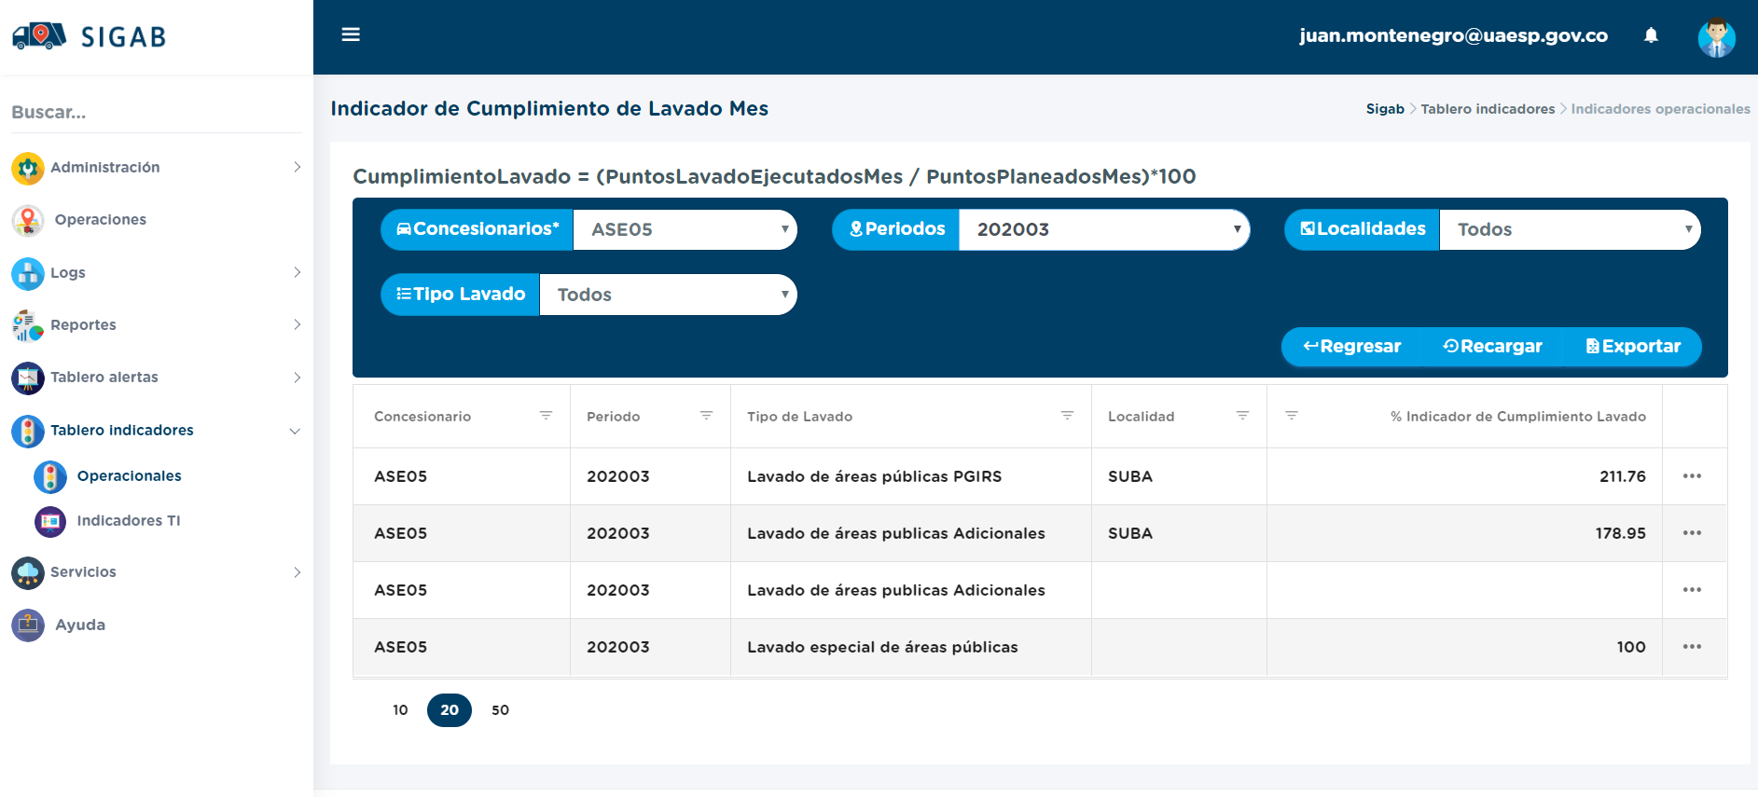
Grafica 3 Reporte lavado mes de marzo. – Fuente SIGAB.

Para este periodo del mes de abril, el concesionario presenta un cumplimiento del 92,02 % de las áreas establecidas vía PGIRS.
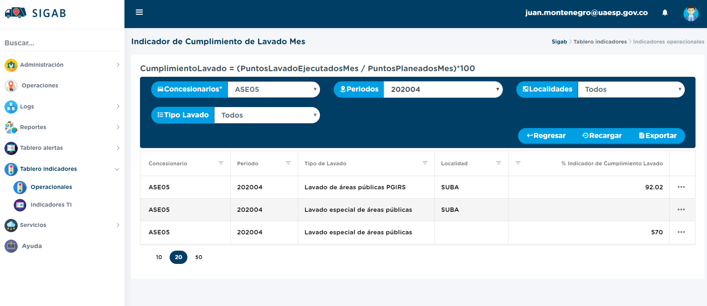
Grafica 4 Reporte lavado mes de abril. – Fuente SIGAB.

Cabe aclarar, que, este comportamiento está sujeto a modificaciones ya que esta actualización se hace por parte del concesionario.

Conclusiones de la Interventoría.

De acuerdo con las conclusiones presentadas en el informe de la interventoría del servicio de aseo Consorcio Proyección Capital, para el mes de abril 2020, se resaltan los siguientes aspectos:

- El Concesionario ha dado respuesta a los hallazgos reportados por la Interventoría mediante la Matriz Interactiva para el mes de abril de 2020 dentro de los plazos establecidos.
- En las verificaciones de campo realizadas por la Interventoría no se evidenciaron incumplimientos en la frecuencia y horario de la prestación del servicio.
- Las principales deficiencias identificadas en la zona urbana se relacionan con el pulimiento al realizar la actividad de recolección; específicamente en los barrios Granada Norte, Lisboa, Sabana de Tibabuyes, y El Rincón entre otros.

No obstante, la última conclusión presentada por la interventoría en su informe mensual, estas novedades fueron subsanadas por el concesionario, toda vez que no se generaron Solicitudes de Acción Correctiva en el mes de abril relacionadas con el servicio de recolección y transporte en el ASE 5. Sin embargo, la interventoría inició dos solicitudes de acción correctiva por mantenimiento de contenedores, correspondientes a las SAC 60 y 64, esta información será registrada en el numeral Seguimiento a las SAC del presente informe.

- PODA DE ÁRBOLES:

Para el mes de abril 2020 el concesionario Área Limpia intervino un total 1.973 individuos arbóreos, intervenciones que correspondieron al cronograma establecido en el Plan de Podas con concepto técnico SSFFS 17937 de 2018

Tabla 3: Reporte poda de árboles abril 2020

SOLICITUD | CONCEPTO TÉCNICO | ÁRBOLES ATENDIDOS
PLAN DE PODAS | SSFFS 17937 | 1.973
TOTAL, ÁRBOLES PODADOS |  | 1.973
Fuente: Información retomada del informe de Área Limpia mes de abril 2020.

Por otro lado, para el mes de abril de 2020 el concesionario contaba con una proyección de 2.125 árboles intervenidos y la ejecución final fue de 1.973 individuos, dejando una diferencia de 152 árboles de individuos sin intervenir para este mes. Esto se presentó, porque el prestador Área Limpia DC S.A.S.E.S.P informa que priorizaron el arbolado en riesgo, acorde a la programación de contingencia y a que no se intervinieron árboles que en el momento de la visita se encontraron con cerramiento o acceso restringido desde la marcación hasta la fecha de intervención.

- Atención de SIRES
Con respecto a la atención de SIRES en la localidad de Suba se presentaron múltiples eventos reportados a través del sistema de procesos de gestión de riesgo y atención de emergencias de Bogotá – SIRE. En lo referente a árboles caídos y poda de arbolado por emergencia se atendieron los eventos y solicitudes que se relacionan a continuación:

Tabla 4 Atención a SIRES para el mes de abril - 2020
Consecutivo | Fecha reporte a AL | No del evento/Acta | Ubicación
1 | 1/4/2020 | UAESP SOLICITUD | calle 164 KR 62 Y KR 65
2 | 2/4/2020 | 5357957 | Kr 72 #127B BIS- 0
3 | 16/4/2020 | 5358650 | carrera 111 # 158-45
4 | 20/4/2020 | 5358736 | Carrera 113 No 143 – 11
5 | 28/4/2020 | 5359059 | CL 128B 78 60
6 | 28/04/2020 | 5359155 | KR 69A #95 -95
Fuente: Información retomada del informe de Área Limpia mes de abril 2020.

Adicionalmente, el concesionario no intervino árboles que fueron podados por terceros de manera antitécnica en el periodo comprendido desde la marcación hasta la fecha de intervención y árboles con deterioro sanitario severo.

A continuación, se presenta el consolidado de los individuos arbóreos intervenidos desde el 2018 hasta abril de 2020.

Tabla 5: consolidado de los individuos arbóreos intervenidos desde el 2018 hasta abril de 2020

MES | CANTIDAD ARBOLES PODADOS 2018 | CANTIDAD ARBOLES PODADOS 2019 | CANTIDAD ARBOLES PODADOS 2020
ENERO | 0 | 985 | 2771
FEBRERO | 16 | 2975 | 2794
ABRIL | 148 | 3208 | 2220
ABRIL | 3 | 2530 | 1.973
MAYO | 155 | 2653 | -
JUNIO | 745 | 3203 | -
JULIO | 677 | 2902 | -
AGOSTO | 1000 | 2998 | -
SEPTIEMBRE | 746 | 3077 | -
OCTUBRE | 567 | 2989 | -
NOVIEMBRE | 466 | 2873 | -
DICIEMBRE | 668 | 2788 | -
TOTAL | 5.191 | 33.181 | 9.758
Fuente: Informe Técnico Operativo de Área Limpia S.A.S.E.S.P

Conclusiones de la Interventoría.

En el mes de abril de 2020, no se realizaron verificaciones de campo en cumplimiento al aislamiento preventivo obligatorio, en el marco de la emergencia sanitaria por causa del COVID-19 sin embargo, se registran dos hallazgos en este mes producto de verificaciones realizadas el último día del mes de marzo

Tabla 6: Verificaciones interventoría en el componente de poda de árboles mes de abril de 2020.

LOCALIDAD | VERIFICACIÓN DE INDIVIDUOS INTERVENIDOS POR EL CONCESIONARIOS | CANTIDAD DE VERIFICACIONES CON HALLAZGOS-FORESTAL | CANTIDAD DE HALLAZGOS- FORESTAL
Suba | 0 | 0 | 19
Total | 0 | 0 | 19
Fuente: Informe interventoría abril 2020

De acuerdo con lo anterior, para el mes abril de 2020 la interventoría informa que la mayor afectación del componente de poda es la calidad final del producto, los cortes limpios (Tocones) y aplicación del cicatrizante. Sin embargo, esta novedad fue subsanada por el concesionario, toda vez que no iniciaron Solicitudes de Acción Correctiva en el componente de poda de árboles en el mes de abril.

A continuación, se presenta el estado de gestión los mismos según el reporte de la matriz

Tabla 7: Reporte matriz interactiva mes de abril

MES | ESTADO HALLAZGOS GESTIONADOS DURANTE EL MES DE ABRIL
MES | TOTAL DE HALLAZGOS REPORTADOS EN LA MATRIZ | SIN GESTIONAR | GESTIONADO | PRÓRROGA | EN REVISIÓN | CERRADO | DEVUELTO | NO APLICA
ABRIL2020 | 2 | 0 | 2 | 0 | 0 | 0 | 0 | 0
Total de hallazgos gestionados en el mes | 2 | 0 | 2 | 0 | 0 | 0 | 0 | 0
Fuente: Informe interventoría abril 2020

El plan de podas se ha ejecutado bajo las programaciones establecidas, las desviaciones presentadas durante los meses de ejecución se han atribuido a los retrasos propios de la operación, condiciones climáticas adversas y para este mes en particular, por la emergencia sanitaria del COVID-19.

Para el mes de abril de 2020, la Interventoría no generó comunicados ni SAC al Concesionario

- CORTE DE CÉSPED:

De acuerdo con el informe presentado por el concesionario para abril 2020, se atendió un total de 5.963.714 de metros cuadrados de corte de césped.

Se detalla a continuación, las mediciones de corte realizadas en el ASE 5 durante el mes de abril por tipo de zona verde, en comparación con el mes anterior.

Tabla 8: Reporte metros cuadrado de corte de césped intervenido año 2020

CONSOLIDADO m² CORTADOS ASE 5 SUBA - AÑO 2020
TIPO DE ZONA VERDE | ENERO | FEBRERO | MARZO | ABRIL | TOTAL AÑO
ANDEN | 948.888 | 1.309.756 | 1.282.051 | 1.210.255 | 4.750.949
OREJA | - | 13.611 | 13.611 | 6.805 | 34.027
PARQUE | 2.182.871 | 3.366.983 | 3.140.778 | 2.894.589 | 11.585.220
RONDA DE RIO | 217.734 | 219.803 | 198.921 | 198.921 | 835.379
SEPARADOR VIAL | 199.235 | 1.564.791 | 1.550.092 | 1.057.897 | 4.372.015
ZONA AMBIENTAL | 430.669 | 656.372 | 624.148 | 595.248 | 2.306.437
ADICIÓN CONTRATO FRECUECIA No 1 | 1.504.520 | - | - | - | 1.504.520
TOTAL GENERAL | 5.483.917 | 7.131.315 | 6.809.601 | 5.963.714 | 25.388.547
Fuente: Informe Técnico Operativo de Área Limpia S.A.S.E.S.P

Es importante precisar que según la línea base del PGIRS, Decreto 652 de 2018, establece que para la localidad de Suba se tiene un catastro de áreas públicas urbanas susceptibles de corte de césped un máximo de 9.658.662,36 metros cuadrados para ejecución, es decir que el concesionario no sobrepasó el techo de metros cuadrados de césped para este periodo.

- DISPOSICIÓN DE RESIDUOS VEGETALES
Durante el periodo ejecutado el prestador relaciona que se desarrolló una disposición total de residuos vegetales generados en la actividad de corte de césped y Poda de Árboles en el Relleno Sanitario Doña Juana:

Tabla No 9. Relación de Disposición Final – Relleno Sanitario Doña Juana, Año 2020

ACTIVIDAD | DISPOSICIÓN DE RESIDUOS VEGETALES DOÑA JUANA - AÑO 2020
ACTIVIDAD | ENERO | FEBRERO | MARZO | ABRIL | CONSOLIDADO
CORTE DE CÉSPED | 387,96 | 144,73 | 408,39 | 692,62 | 1.245,7
PODA DE ÁRBOLES | 141,05 | 162,42 | 166,79 | 129,55 | 437,4
TOTAL | 529,01 | 307,15 | 575,18 | 822,17 | 1.683,13
Fuente: Informe Técnico Operativo de Área Limpia S.A.S.E.S.P

Durante el mes de abril el prestador de aseo relaciona que se generaron 692,65 Toneladas de residuos vegetales correspondientes a 70 viajes mensuales del servicio corte de césped y 129,55 Toneladas correspondiente a 38 viajes del servicio de poda de árboles. El incremento se debe al inicio de la temporada de lluvias, situación reflejada proporcionalmente en el crecimiento del césped, tal como se evidencia en la tabla anterior.

Conclusiones de la Interventoría.

Basados en la programación remitida por el Concesionario para el mes de abril de 2020, la Interventoría determina una muestra estadística de los sitios a visitar con el fin de realizar la verificación y control de la actividad de corte de césped.

Tabla 10: sitios verificados y controlados por la interventoría en la actividad de corte de césped
LOCALIDAD | CANTIDAD DE VERIFICACIONES | CANTIDAD DE VERIFICACIONES CON HALLAZGOS-FORESTAL | CANTIDAD DE HALLAZGOS-FORESTAL
Suba | 309 | 127 | 147
Total | 309 | 127 | 147
Fuente: Informe Interventoría mes de abril 2020

Según lo anterior, la interventoría informa que el servicio de corte de césped presenta falencias en cuanto aspectos de calidad final como lo son: Zonas no intervenidas, Intervención incompleta, bordeo, corte irregular y el uso de mallas de seguridad, adicional a los tiempos de ejecución de la programación mensual. Sin embargo, esta novedad fue subsanada por el concesionario, toda vez que no iniciaron Solicitudes de Acción Correctiva en el componente de poda de árboles en el mes de abril.

A continuación, se presenta el estado de gestión de los hallazgos del mes:

Tabla 11: Reporte matriz interactiva mes de abril

MES | ESTADO HALLAZGOS GESTIONADOS DURANTE EL MES
MES | TOTAL DE HALLAZGOS REPORTADOS EN LA MATRIZ | SIN GESTIONAR | GESTIONADO | PRÓRROGA | EN REVISIÓN | CERRADO | DEVUELTO | NO APLICA
FEBRERO 2020 | 1 | 0 | 0 | 0 | 0 | 1 | 0 | 0
MARZO 2020 | 43 | 0 | 5 | 0 | 0 | 38 | 0 | 0
ABRIL 2020 | 147 | 4 | 0 | 0 | 0 | 141 | 2 | 0
Total de hallazgos gestionados en el mes | 191 | 4 | 5 | 0 | 0 | 180 | 2 | 0
Fuente: Informe Interventoría mes de abril 2020

Durante el mes de abril de 2020 se reportaron al Concesionario 147 hallazgos de los cuales 141 quedaron cerrados y 4 sin gestionar y 2 devueltos. Para la fecha de corte de 30 de abril, los hallazgos que se encuentran sin gestionar están dentro de los tiempos de respuesta establecidos

Con respecto a el seguimiento realizado por la UAESP para el mes de abril de 2020, en campo se informa que no se realizaron verificaciones en cumplimiento al aislamiento preventivo obligatorio, en el marco de la emergencia sanitaria por causa del COVID-19.

- GESTIÓN SOCIAL:

Para el mes de abril vigencia 2020, desde RBL componente de Gestión Social UAESP, se asistió a la CAL sesión ordinaria para el mes de abril como se evidencia en el acta adjunta.

Conclusiones informes Interventoría

De acuerdo al informe número 26 de gestión social que entrega información del periodo del 1 al 30 de abril, y dando cumplimiento a las medidas de aislamiento social, decretadas por el Gobierno Nacional, la interventoría realizo 8 verificaciones a actividades virtuales realizadas por el concesionario Area Limpia, distribuidas por tipo como como se relaciona a continuación:
- Coordinación: 02
- Informativa: 0
- Operativa: 0
- Pedagógica: 06
- Evento: 0
- Fallida: 0

Durante abril de 2020, se evidenció la adaptación progresiva del Concesionario, usuarios e instituciones, frente al uso de las plataformas virtuales, como instrumentos para desarrollar actividades, principalmente de carácter pedagógico y de coordinación.

Conclusiones informes concesionario:

Según el informe del mes de abril entregado por el concesionario Área Limpia, reporto un total de 12 actividades y 242 personas sensibilizadas, del total de actividades fueron reportadas 10 en el programador semanal y 2 actividades que se programaron sobre el ejercicio y no fueron reportadas. Adicionalmente el concesionario desde el departamento de Relaciones Institucionales se gestionaron dos (2) jornadas para imposición de comparendos dirigidas al proyecto “Por Más Puntos Limpios”:
- La primera se realizó el 04/04/2020 en la Carrera 117 # 150c-30, barrio Compartir.
- La segunda se desarrolló el 16/03/2020 en la calle 143b # 147C 07, barrio Bilbao.

- SOLICITUDES DE ACCIÓN CORRECTIVAS:

De acuerdo con las obligaciones de la interventoría Proyección Capital y retomando la gestión de la matriz interactiva, para el mes de abril se presentan los siguientes hallazgos para el ASE 5:

Tabla 12: Resumen gestión matriz interactiva.

ESTADO DEL TOTAL DE HALLAZGOS REPORTADOS EN CADA MES
Mes | Total, de hallazgos reportados en la matriz | Sin gestionar | *Gestionado | **Prórroga | En revisión | ***Cerrado | Devuelto | No aplica
MAYO 2019 | 814 | 0 | 0 | 0 | 0 | 814 | 0 | 0
JUNIO 2019 | 664 | 0 | 0 | 0 | 0 | 664 | 0 | 0
JULIO 2019 | 620 | 0 | 0 | 0 | 0 | 620 | 0 | 0
AGOSTO 2019 | 763 | 0 | 2 | 0 | 0 | 759 | 2 | 0
SEPTIEMBRE 2019 | 588 | 0 | 0 | 0 | 0 | 581 | 0 | 7
OCTUBRE 2019 | 507 | 0 | 0 | 0 | 0 | 502 | 0 | 5
NOVIEMBRE 2019 | 475 | 0 | 0 | 0 | 0 | 475 | 0 | 0
DICIEMBRE 2019 | 510 | 0 | 0 | 0 | 0 | 510 | 0 | 0
ENERO 2020 | 488 | 0 | 1 | 0 | 0 | 488 | 0 | 0
FEBRERO 2020 | 406 | 0 | 4 | 0 | 0 | 402 | 0 | 0
MARZO 2020 | 430 | 2 | 6 | 0 | 0 | 422 | 0 | 0
ABRIL 2020 | 444 | 25 | 34 | 4 | 0 | 377 | 4 | 0
Fuente: Información tomada del informe de Proyección Capital abril 2020.

*Gestionado, es el estado cuando el concesionario de aseo emite respuesta al hallazgo pero no ha sido revisado y aprobado por la interventoría.
**Prorroga: Cuando el concesionario de aseo solicita a la interventoría ampliar el plazo para resolver el hallazgo por su complejidad.
*** Cerrado: estado del hallazgo cuando la interventoría revisó y aprobó la respuesta emitida por el concesionario de aseo

Así las cosas, y de acuerdo con la gestión de la matriz interactiva la Interventoría en el mes de abril, la Interventoría se inició dos (2) Solicitudes de a Acción Correctiva hacia el concesionario Área Limpia D.C. S.A.S. E.S.P., relacionadas con:

- SAC 64, relacionada con el mantenimiento de contenedores, iniciada con radicado UAESP 20207000150832 del 24/04/2020.

- SAC 65, relacionada con el lavado de contenedores, iniciada con radicado UAESP 20207000154132 del 28/04/2020.

Sin embargo, a continuación, se presentan las SAC que continúan en seguimiento en el mes de abril:

Tabla 13: Resumen SAC gestionadas mes de abril 2020.

No  SAC | TEMA | FECHA DE INICIO | FECHA FINAL | ACCIONES
SAC  No 52 | Actividad de Barrido y Limpieza. Atención a zonas duras (estructural). | 11/25/2019 |  | EN SEGUIMIENTO CRONOGRAMA.  La interventoría inicia SAC con radicado UAESP 20197000496732 del 25/11/2019.  Se espera comunicación oficio de la interventoría con el cierre, teniendo en cuenta que en el informe técnico operativo del mes de abril, se informa que:  “(…) Concesionario emitió el cronograma mediante comunicado OP-2020-0166 del 05/03/2020, el cual está en revisión por la Interventoría. Este cronograma ha sido cumplido por el Concesionario por lo que se dio cierre a esta SAC. (…)”
SAC  No 54 | Atención al usuario: Facilidades de acceso a baños públicos para personas en condiciones de discapacidad | 09/12/2019 |  | EN SEGUIMIENTO CRONOGRAMA.  La interventoría inicia SAC con radicado UAESP 20197000522342 del 09/12/2019.  La Subdirección de RBL remite a la interventoría nuevamente el cronogramada teniendo en cuenta que no tiene el nombre del Subdirector actulizado, a través del radicado UAESP 20202000022321 del 10/02/2020.  Así las cosas, la interventoría envía nuevamente para firma del concesionario el cronograma, con copia a esta Unidad mediante radicado UAESP 20207000115862 del 16/03/2020.  Según Radicado 20207000121712 del 26 de marzo de 2020, remitió cronograma firmado a la interventioría para su firma. De igual manera es importante mencionar que el concesionario ÁREA LIMPIA informa en esa misma comunicación lo siguiente:  “(…)le informo que dicho cronograma no fue oficializado por la parte de la UAESP con las fechas enunciadas, para cumplir con lo estipulado en la SAC, proponemos las nuevas fechas de la SAC para la aprobación y firma de las partes y su remisión a Área Limpia, dichas fechas estarán ligadas a la fecha de la reactivación de la actividades por parte del Gobierno Nacional. (…)”
SAC  No 55 | Aplicación del descuento sobre el costo máximo tarifario (DCM) | 30/12/2019 |  | EN SEGUIMIENTO CRONOGRAMA.  La interventoría inicia SAC con radicado UAESP 20197000549962 del 30/12/2019.  Continua en seguimiento por parte de la interventoría.
SAC  No 56 | Actividad de Recolección y Transporte. Recolección de bolsas de barrido. (estructural) | 02/01/2020 |  | EN SEGUIMIENTO CRONOGRAMA.  La interventoría inicia SAC Con radicado UAESP 20207000002020 del 02/01/2020.  El concesionario con radicado UAESP 20207000121712 del 26/03/2020, remite a la interventoría cronograma.  El concesionario remitió respuesta al radicado UAESP 20207000115862 en el cual la interventoría envió el cronograma con las modificaciones solicitadas.  Con radicado UAESP 20202000058981 del 13/04/2020, la Subdirección de RBL remite cronograma firmado por el Subdirector el Doctor Hermes Forero para que la interventoría continúe con el seguimiento.
SAC  No 59 | Pruebas SIGAB 2.0 | 03/02/2020 |  | SOLICITUD DE CRONOGRAMA  La interventoría inicia SAC con radicado UAESP 20207000090152 del 28/02/2020.  La interventoría solicito al concesionario cronograma al concesionario, con copia a la UAESP con radicado 20207000152382 del 27/04/2020.
SAC  No 60 | Mantenimiento de Contenedores. | 10/03/2020 |  | ABIERTA  La interventoría inicia SAC con radicado UAESP 202070000105142 del 09/03/2020.  Se espera comunicación oficio de la interventoría con la revisión de la respuesta emitida por el concesionario, teniendo en cuenta que, en el informe técnico operativo del mes de abril, se informa que:  “(…)El Concesionario emitió la respuesta mediante comunicado 20201000002571 del 20/03/2020. Se encuentra en revisión por la Interventoría (…)”
SAC  No 61 | Lavado de contenedores. | 10/03/2020 | 06/04/2020 | CERRADA  La interventoría inicia SAC con radicado UAESP 20207000105112 del 09/03/2020.  La interventoría dio cierre a la SAC con Radicado UAESP 20207000132852 del 06/04/020, informando que, una vez analizados los argumentos esgrimidos y la información allegada por el Concesionario, la Interventoría evidenció que el mismo remitió en su respuesta las acciones tomadas para corregir los hallazgos objeto de la SAC en mención, adjuntando como evidencia el registro fotográfico de los contenedores identificados en la mencionada SAC.
SAC  No 62 | Incumplimiento compromisos T.I. | 30/03/2020 |  | ABIERTA  La interventoría inicia SAC Con radicado UAESP 20207000105112 del 09/03/2020.  La interventoría se encuentra en revisión de la respuesta del concesionario, con copia a la UAESP con radicado 20207000128882 02/04/2020.
SAC No 63 | Entregas de información SIGAB. | 30/03/2020 |  | ABIERTA  La interventoría se encuentra en revisión de la respuesta del concesionario, con copia a la UAESP con radicado 20207000128882 02/04/2020.
SAC No 64 | Mantenimiento de contenedores | 24/04/2020 |  | ABIERTA  La interventoría inicia SAC con radicado UAESP 20207000150832 del 24/04/2020.  Actualmente se encuentra en solicitud de cronograma.
SAC No 65 | Lavado de contenedores. (Estructural). | 28/04/2020 |  | ABIERTA  La interventoría inicia SAC con radicado UAESP 20207000154132 del 28/04/2020.
Fuente: Información tomada del informe de Proyección Capital abril 2020

Finalmente, se anexa acta de reunión entre la interventoría y la UAESP de la revisión de los informes de la interventoría de los meses de febrero, marzo y abril de 2020. Así mismo, se realizaron algunas observaciones a la interventoría vía correo electrónico del informe del mes de abril que queda pendiente de aprobación por parte del apoyo de la supervisión de la UAESP. De igual manera, el acta de reunión entre ÁREA LIMPIA, Proyección Capital y la UAESP.

* Describa aquí todas las actividades de supervisión y control planificadas, teniendo en cuenta los informes de Interventorías, Convenios, Operadores o prestadores del servicio e informes de visitas administrativas y de campo, Estados financieros e Indicadores.

- APROBACIÓN DEL SUBDIRECTOR (A)
Fecha de aprobación: HERMES HUMBERTO FORERO MORENO Firma __________________________

Nombre: DIANA MARCELA PERDOMO BELTRÁN Cargo: Profesional Universitario Firma: 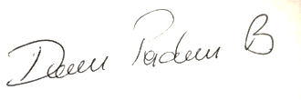

Nombre: DIEGO ALBERTO PRADA ZONA No. De contrato:112 de 2020 Firma: 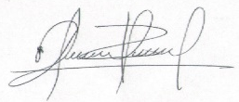

Nombre: JUAN CAMILO MONTENEGRO No de contrato: 062 de 2020 firma: 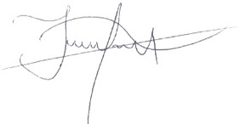

Nombre: JUAN CARLOS CASTILLO No. de contrato 153 de 2020. 